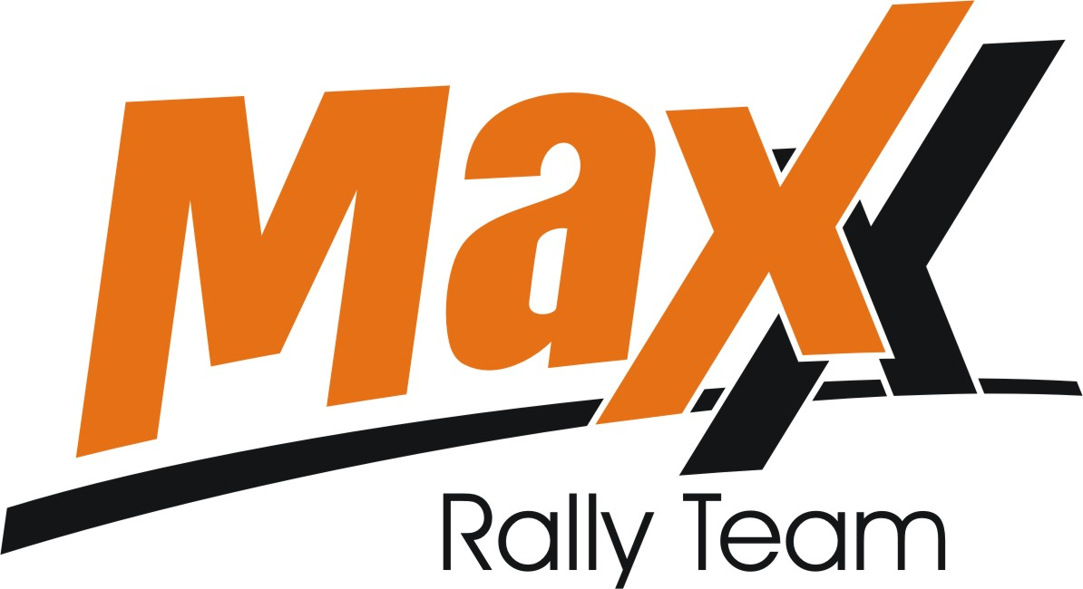

2007. május 22.
Duna Rallye, Előzetes.
Pálinkás Zsolt-Marton Norbert
Volkswagen Polo Super1600

Átmeneti navigátorcsere a Duna Rallye-n!

„Új felállásban indulunk a Fehérvár Ralin, hiszen Bagaméri Laci munkahelyi elfoglaltságai miatt nem tud versenyezni. Erre az egy futamra megkértük a csapat egyik tagját, hogy töltse be a navigátori szerepet, akinek ez lesz élete első, I. osztályú versenye. Laci egész tréning alatt segített minket, így reméljük menni fog, gyorsan összerázódunk!
A Miskolc ralit mínuszos versenynek tekintjük, ahol nekimentünk egy korlátnak a bükkszentkereszti gyorsaságin. A belső felvételen nagyon jól látszott, hogy egy nagy kő volt az út közepén, amire felment az autó, ez megemelte az elejét, így kormányozhatatlanná vált a Poló.
Teljesen helyreállítottuk az autót, igazából nem lett jelentősebb baja. Túl vagyunk egy komoly, majd 100 km-es murva teszten, amit a hétvégén Kakuszi Zsoltiékkal együtt csináltunk. Sikerült jól beállítanunk a Polót, megkaptuk a tavalyi beállításait, elméletileg teljesen felkészültünk, azonban ezt tekintjük a legnehezebb murva versenynek. Durva minőségűek, defektveszélyes, nehéz pályák, ahol nagyon ésszel kell mennünk, és természetesen mindenképpen célba kell érnünk. Szeretnénk dobogóra állni, de legfőképpen pontokat gyűjteni, hiszen tavaly ennek az autónak sikerült nyernie, ami igazán jó ómen lehet.”

Köszönet támogatóinknak!

További információ: Papp Zsuzsa 30-239-5827
A folyamatosan frissülő honlapunkon, www.maxxrally.hu -n.
Ingyenesen letölthető fotóinkat megtalálja a www.mediafoto.hu -n!

